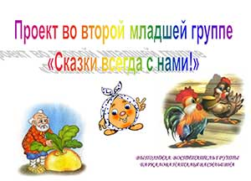

«Через сказку, фантазию, игру –
через неповторимое детское творчество –
верная дорога к сердцу ребенка»
В. А. Сухомлинский

Паспорт проекта
Тип проекта: Проект познавательный –речевой , творческий, художественно- эстетический .
Вид проекта: групповой.
Участники проекта: дети 3-4 лет, педагоги, родители воспитанников..
По продолжительности: краткосрочный
Актуальность проекта:
Народные сказки – самая древняя из распространенных форм устного народного творчества, присутствующая всем народам, такая сказка отражает убеждения, воззрения, главенствующие черты национального характера, обличает классовые отношения, одновременно обнажая старинный быт, который зачастую отражается в отдельных произведениях - бытовых сказках, сказках о животных, волшебных сказках.
Постановка проблемы: Дети знают мало русских народных сказок.
Цель:
Познакомить детей с русскими народными сказками, прививать любовь и интерес к русскому народному творчеству. Формировать умение узнавать и называть их по отдельным эпизодам и героям.
Задачи:
- закрепить знание содержания сказок
- сформировать желание быть похожими на положительных героев
- развивать умения передавать образ сказочного героя речью, движениями, жестами, мимикой.
- воспитывать интерес к сказкам
- прививать детям правила безопасного поведения на примере сказок.

Предполагаемый результат:
Дети познакомятся со многими русскими народными сказками, будут знать их содержание.
Научатся в играх – драматизациях, кукольных театрах, настольных театрах передавать своего героя.

Игровая мотивация:
Во время ознакомления детей с художественной литературой, через приход Бабушки – сказочницы знакомить детей с русскими народными сказками (кто пишет р.н. с., кто их передаёт из поколения в поколение) - названиями, содержанием, обсуждением героев сказок, выделяя положительные и отрицательные черты.
Этапы реализации проекта:
Подготовительный этап:
- Формулировка цели и задач, содержания проекта;
-Обсуждение проекта с участниками ,выяснение возможностей, средств,
необходимых для реализации проекта , определение содержания
деятельности всех участников проекта.
-Подборка методического и дидактического материала.
-Подборка художественной литературы.
-Составление конспектов занятий, бесед.
-Подбор пословиц, поговорок, загадок по теме проекта.
Основной этап:

Образовательная  область | Виды деятельности | Содержание деятельности
Познавательно-речевое развитие | Коммуникативная  Безопасность | Бесед: «Кто пишет сказки?», «Чему нас учат сказки?», «Кто пришел к нам в дом»  Беседа: Нужно ли слушаться взрослых.  «Волк и семеро козлят».  Беседа: «Кто пришел к нам в дом».  «Сестрица Алёнушка и братец Иванушка»  Беседа: «Нужно ли слушаться взрослых»
Физическое развитие | Двигательная деятельность | П./Игра «Зайцы и волк».  П./Игра «Гуси».  П./Игра «У медведя во бору»  Хоровод «Гори, гори ясно».
Социально-коммуникативное развитие | Игровая деятельность | Д/игра «Узнай сказку по  предмету»  Д/игра«Расскажи сказку  По картинкам»  Игра «Кукольный театр».  Настольные театры  Театральная шкатулка инсценировки сказки «Репка», «Теремок».
Развитие речи | Чтение | Сказки «Репка»,  Сказки«Маша и  медведь», «Гуси-лебеди»,  «Кот, петух и лиса».  Рассказывание р.н.с.  «Три медведя»  Рассматривание  иллюстраций к русским  народным сказкам.  Загадывание загадок по  сказкам
Художественно-эстетическое развитие | Рисование  Аппликация | Раскрась «Репку»  «Мисочка для трех  медведей»

Работа с родителями.
Буклеты «Сказка в жизни ребенка»
Информация для родителей «Роль сказки в воспитании детей»
Наглядно- информационное сотрудничество «Что и как читать дома детям»
Заключительный этап.
-Итоговое мероприятие театральная деятельность «Теремок»
Игра – драматизация по сказке «Теремок» и художественное творчество пластилинография - налеп стен «Теремка», украшение горохом и гречкой. (Предварительная работа – аппликация крыша и окошко теремка)
Цель: Развивать память детей, умения отгадывать названия русских народных сказок, по загадке и наглядной картинки сказки. Формировать умения детей передавать своего персонажа сказки «Теремок», речью, мимикой, жестами и действиями. Развивать навыки работы с пластилином в создании теремка: отщипывать небольшой кусочек от целого и путём размазывания пальцем заполнить контур предмета, не вылезая за контур. Развивать моторику пальцев рук, используя горох и гречку для украшения домика. Воспитывать интерес к сказкам, аккуратность в работе с пластилином.
Ход: Приход Бабушки – сказочницы: «Здравствуйте дети, вы меня узнали? А пришла я не одна, я друзей вам привела! Встречайте их!» Входят дети в костюмах персонажей сказки «Теремок». (Присаживаются вместе с другими детьми). «А с собой я принесла сундучок с сюрпризами. Вот первый сюрприз: Много сказок я вам рассказала, много показала. Сказки просят, а сейчас, вы, друзья, узнайте нас!» (достаю картинки – фрагменты сказок и читаю загадку, дети отгадывают:
- На сметане мешен, на окошке стужон,
Круглый бок, румяный бок, покатился …колобок.
- Ах ты Петя – простота,
сплоховал немножко:
Не послушался кота,
Выглянул в окошко («Кот, петух и лиса»)
- А дорога далека,
А корзинка – не легка,
Сесть бы на пенёк,
Съесть бы пирожок (« Маша и медведь»)
- В сказке небо синее,
В сказке птицы страшные,
Реченька, спаси меня,
Ты спаси меня и братца («Гуси – лебеди»)
- Возле леса у опушки,
Трое их живут в избушке,
Там три стула и три кружки,
Три кровати, три подушки,
Угадайте без подсказки,
Кто герои этой сказки? («Три медведя»)
- Всем известна на Руси,
Ждали маму с молоком,
А пустили волка в дом,
Кто же эти… маленькие дети («Волк и семеро козлят»)
Бабушка – сказочница: Молодцы, все мои загадки отгадали, сказки все узнали.
Давайте отдохнём и построим дом для гнома:
1, 2, 3, 4, 5,(повороты вправо, влево, руки на поясе),
будем строить и играть ( приседания),
дом большой, высокий строим (руки вверх, на носочки),
окна ставим, крышу кроем (показываем руками окно, руки над головой – имитация крыши),
вот какой красивый дом (руки перед собой, показывая на дом),
будет жить в нём старый гном (хлопки руками)
Бабушка – сказочница: А теперь, дорогие зрители,
Сказку посмотреть, не хотите ли?
В любой сказке есть свой прок
Девочкам и мальчикам урок.
Игра – драматизация сказки «Теремок».
2 часть:
Бабушка – сказочница: Сделайте в подарок «Теремки» для моих сказочных героев. Вы уже начали работу, я знаю, давайте продолжим. Вот ваши теремки (раздаю работы детей). Предлагаю образец работы, который должен получиться. Чем закрашены стены теремка? Правильно пластилином, отщипываем маленький кусочек и размазываем по стенам, не выходя за контур. Когда всю стену закрасите пластилином, можно украсить горохом или гречкой, которые стоят у вас в тарелочках.
Самостоятельная деятельность детей. Бабушка – сказочница оказывает помощь по мере необходимости, напоминание, использует показ образца и т. д.
Оценка от Бабушки – сказочницы: Молодцы, очень постарались. За это вот вам мой сюрприз из сундучка – новые книжки со сказками и угощение (конфеты).
Прощание и уход Бабушки – сказочницы.

Памятка для родителей

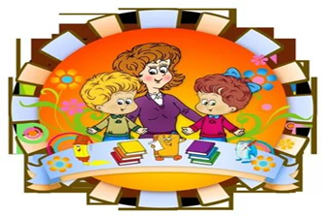
«Сказка в жизни ребенка»

Сказка ложь, да в ней намёк, добрым молодцам урок» - эти слова мы знаем с детства.

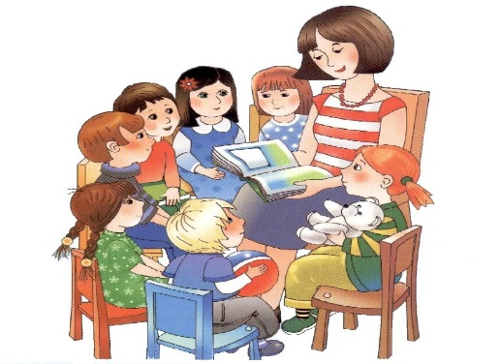
Ведь сказка не только развлекает, но и ненавязчиво воспитывает, знакомит ребёнка с окружающим миром, добром и злом. Благодаря сказке ребёнок познаёт мир не только умом, но и сердцем. И не только познаёт, но и откликается на события и явления окружающего мира, выражает своё отношение к добру и злу. Сказка активизирует воображение ребёнка, заставляет его сопереживать и внутренне содействовать персонажам. В результате этого сопереживания у ребёнка появляются не только новые знания, но и самое главное - новое эмоциональное отношение к окружающему: к людям, предметам, явлениям.

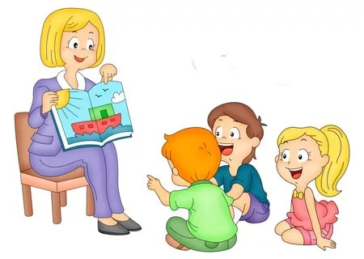
Из сказок дети черпают множество познаний: первые представления о времени и пространстве, о связи человека с природой, предметным миром. Сказки позволяют детям впервые, увидеть добро и зло, быть чутким к чужим бедам и радостям. Ведь сказка для ребёнка - это не просто вымысел, фантазия, это особая реальность мира чувств. Слушая сказки, дети глубоко сочувствуют персонажам, у них появляется внутренний импульс к содействию, к помощи, к защите.

Как правило, сказки несут в себе многовековую народную мудрость. Они очень доступно и доходчиво объясняют детям те или иные аспекты жизни. Известно, что дети, которым постоянно читались сказки, намного быстрее учатся говорить и правильно формулировать свои мысли.

Профилактические произведения

Помогут дать родителям ответы на детские вопросы (порой даже не произнесенные)
«Что будет если… я н буду умываться, кушать, слушаться?.»
А. Борто «Девочка чумазая»,
К. Чуковский «Мойдодыр», “Федорино горе”,
М Витковская «О том как мальчуган здоровье закалял»,
С. Михолков «Про мимозу», “Про девочку которая плохо кушала”, “Прививка”,
Э. Успенский “Дети, которые плохо едят в детском саду”
Н. Найденова «Наши полотенца»,
Н Ясминов «Наши полотенца»,
Л. Воронков «Маша—растеряша».

Книги формирующие личность ребенка
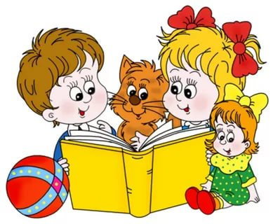
Сказки – это неотъемлемая составляющая детского воспитания. Читая сказки, родители формируют у ребенка основы общения и поведения. М. Пришвина, В. Бианки, Н Сладкова, Д. Мамина-Себиряка, П. Божова и др.

Представления о взаимопомощи (Произведения Н. Носова, В. Драгунского, А. Милна, С Козлова и др.)

Представления об отзывчивости (Рассказы М. Зощенко, К. Ушинского, Л. Толстого, А. Толстого, В. Драгунского и др.)

Взаимоотношения в семье
В. Анне «Мама, папа, 8 детей и грузовик»
П. Трэверс «Мери Попинс»
Т. Михеева «Легкие горы»
М. Бонд «Медвежонок Падингтон»и др.
Преодоление тревожности и страхов
Сказки «У страха глаза велики», “Кот—воевода” и др.
А. Линдгрен «Нет разбойников в лесу»
Н. Носов «Тук, тук, тук»
С. Черный «Когда никого нет дома»
Ю. Драгунский «НЕ пиф, не паф»
К. С. Льюис «Хроники Нарнии»и многое другое.
О болезни, потере и смерти
Сказка «Крошечка-ховрошечка»,
Сказка «Василиса Прекрасная»,Ю
М. Морис «Синяя птица»,
А. Платонов «Никита», “Корова”
Ю. Ермолакев «Дом отважных трусишек»

Вывод:
Дети узнали содержание многих русских народных сказок,
поняли чему они учат и воспитывают и попробовали себя в образе их героев

